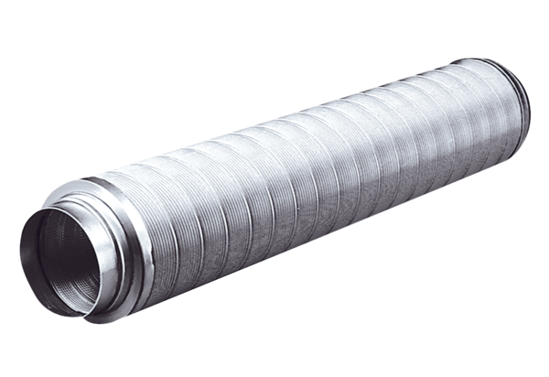Potrubní tlumič hluku RSR 25Obsah dodávky: 1 kusSortiment: C
Typové číslo: 0092.0317Výrobce: MAICO

